Epicode Unit 3 Week 3 L4

Malware Analysis

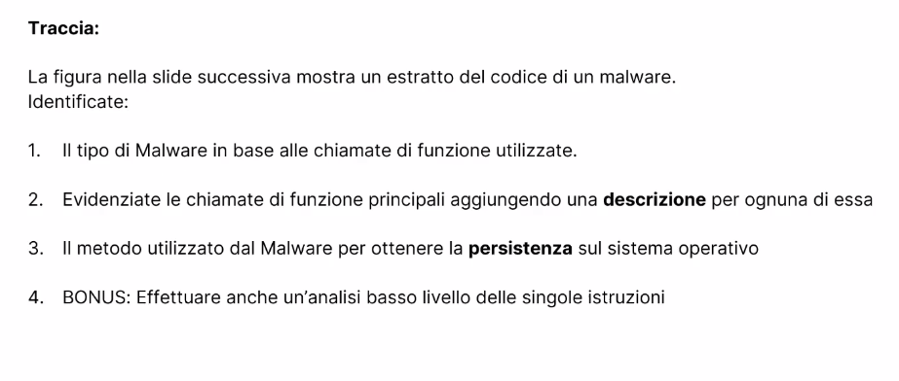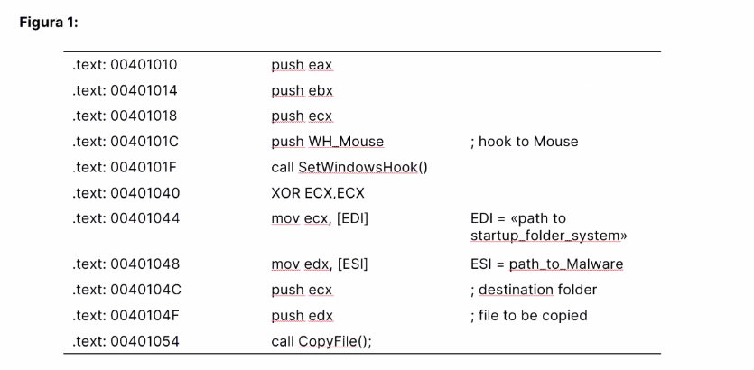

1. Non risulta complesso, vista l’individuazione della funzione “SetWindowsHook”, ed il commento “hook to Mouse” ipotizzare che il Malware in analisi sia un Keylogger.

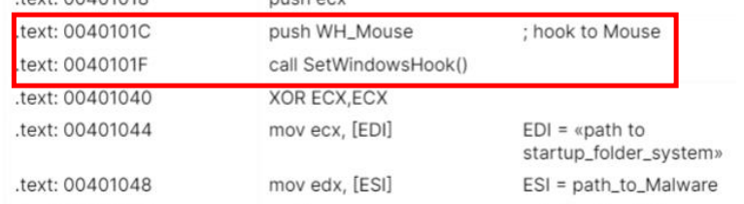

1. Nel codice assembly fornito, si notano due funzioni:

* “SetWindowsHook()”, già citata precedentemente, che usa il metodo “hook”, appunto, per agganciare come dice il nome stesso la funzione a cui il parametro viene passato ad una data periferica, un mouse in questo caso.
* La funzione “CopyFile()”, utilizzata per copiare un file esistente in

un nuovo file, potenzialmente nascosto, per ottenere la Persistenza sulla macchina infetta.

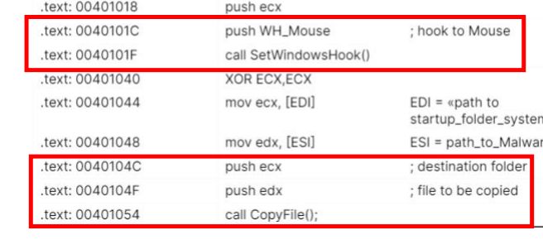

1. Si può notare che l’eseguibile oggetto di analisi utilizzi la funzione “CopyFile” per andarsi a copiare nel path che si può individuare dai commenti: “path to startup_folder_system”, una directory che contiene gli eseguibili avviati in automatico quando la macchina viene accesa.

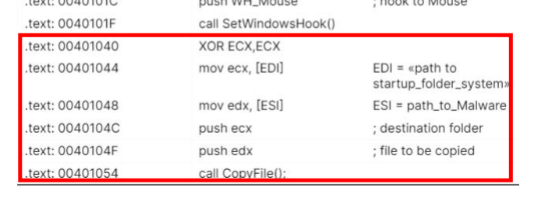

BONUS:

Analisi a basso livello del codice Assembly fornito.

* Push EAX: inserisce il registro EAX in cima alla stack;
* Push EBX: inserisce il registro EBX in cima alla stack;
* Push ECX: inserisce il registro ECX (probabile accumulatore) in cima alla stack;
* Push WH_Mouse: inserisce l’hook del mouse in cima alla stack per poterlo passare alla funzione;
* Call WindowsHook(): Chiama la funzione necessaria al monitoraggio della periferica
* XOR ECX, ECX: l’operatore logico “OR esclusivo” azzera il registro ECX
* Mov ECX, [EDI]: copia il contenuto del registro EDI nel registro ECX;
* Mov EDX, [ESI]: copia il contenuto del registro ESI nel registro EDX, dai commenti notiamo che le ultime due istruzioni vengono utilizzate come già anticipato per l’ottenimento della Persistenza sul Sistema infetto;
* Push ECX: mette in cima alla stack il registro ECX, che contiene la directory di destinazione del file;
* Push EDX: mette in cima alla stack il registro EDX, contenente il file da copiare nella directory precedente;
* Call CopyFile(): chiama la funzione “CopyFile” per copiare il malware nella directory di destinazione.